Gli pneumatici estivi Nokian Line SUV offrono sicurezza e durabilità avanzate

Gli pneumatici estivi Nokian Line SUV e Nokian zLine SUV forniscono sicurezza elevata e durabilità eccezionale grazie alla tecnologia Nokian Aramid Sidewall. I nuovi Nokian iLine per auto di piccole e medie dimensioni garantiscono una guida piacevole e sicura in tutte le condizioni climatiche estive. La garanzia Nokian Tyres Aramid copre i danni all'area laterale degli pneumatici.

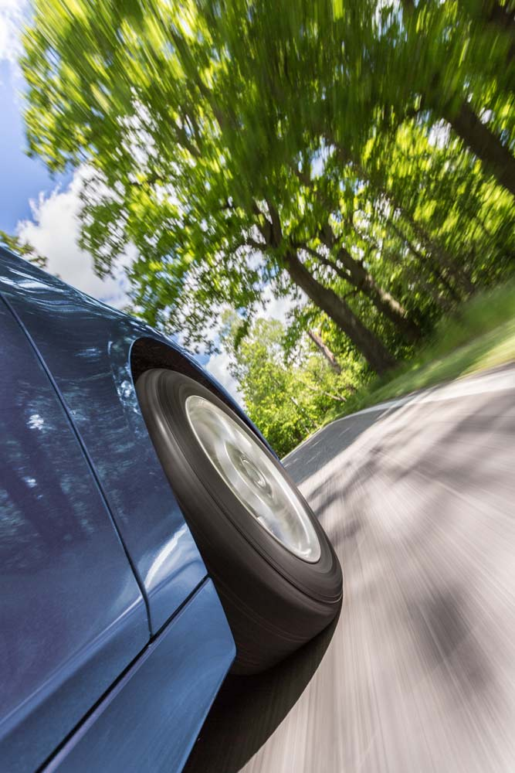
I nuovi pneumatici estivi Nokian iLine danno sensazioni di guida eccellenti e ottimizzano i consumi energetici. La piacevole esperienza di guida resta stabile e affidabile anche in condizioni estreme. Le esclusive scanalature Venturi prevengono l'aquaplaning, mentre l'olio di pino nella mescola di gomma aumenta al massimo la durabilità dello pneumatico.

Il nuovo Nokian iLine del produttore di pneumatici più a nord del mondo espande la gamma di pneumatici estivi Nokian Tyres per le variabili condizioni meteo dell'Italia. La gamma di misure (da 13 a 16 pollici) è ideale per chi guida e desidera avere un'esperienza di guida sicura anche su asfalto bagnato e strade riarse dal sole. Tutte le misure degli pneumatici con classe di velocità T (190 km/h) o H (210 km/h) sono disponibili presso i rivenditori di pneumatici.

Sicurezza e qualità superiore

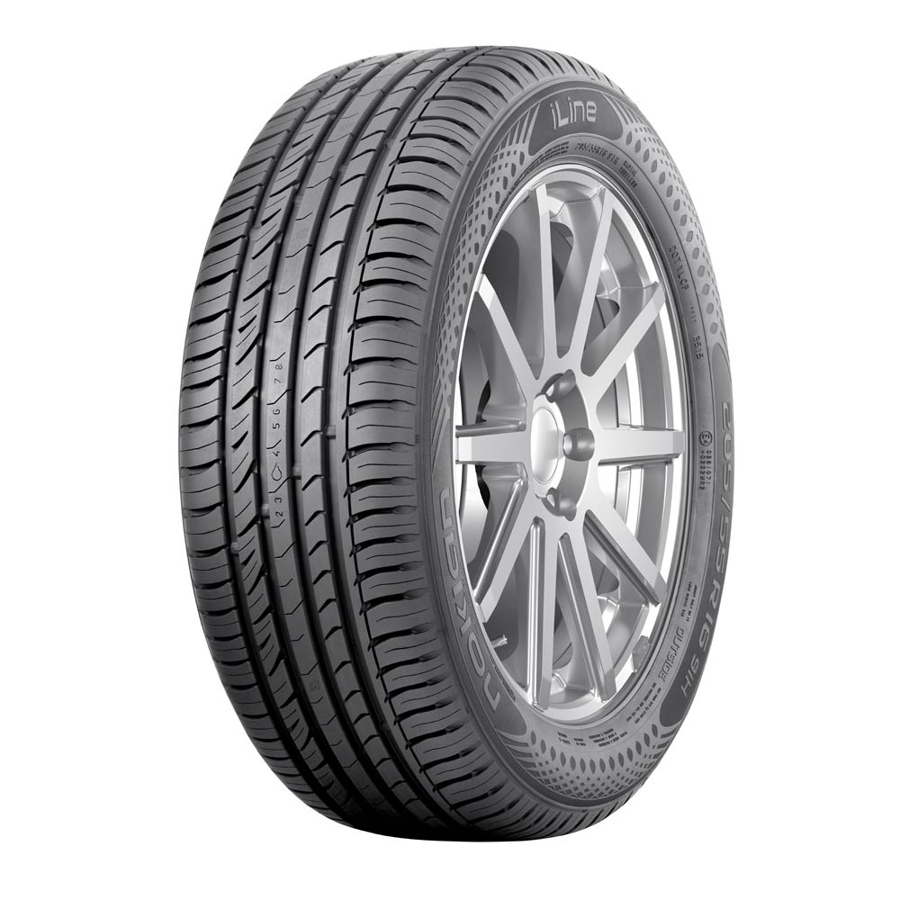
"La moderna gamma di pneumatici estivi di Nokian Tyres offre qualità superiore con le sue innovazioni avanzate per autovetture e SUV. La gamma dei nostri pneumatici per SUV si è più che raddoppiata negli ultimi anni", afferma Hannu Liitsola, Managing Director Central Europe.

"La nuova garanzia Nokian Tyres Aramid copre i danni all'area laterale e, con la garanzia Satisfaction Promise di Nokian Tyres, gli utenti non soddisfatti dei nuovi pneumatici li possono sostituire gratuitamente con un nuovo treno".

I prodotti estivi di Nokian Tyres offrono livelli elevati di sicurezza e risparmio di carburante. Il Nokian Line per auto piccole e compatte (misura 185/65 R15 H) era tra i vincitori dei test per pneumatici estivi organizzati dall'associazione automobilistica tedesca ADAC nel 2016. Il Nokian Line ha ottenuto la valutazione "ottimo" e, secondo l'ADAC, è estremamente equilibrato, eccellente su strade asciutte e ottimo sul bagnato. Anche i consumi di carburante sono piuttosto ridotti.

Nuovi pneumatici estivi Nokian Line SUV - Massima resistenza, guida confortevole e prestazioni ottimali

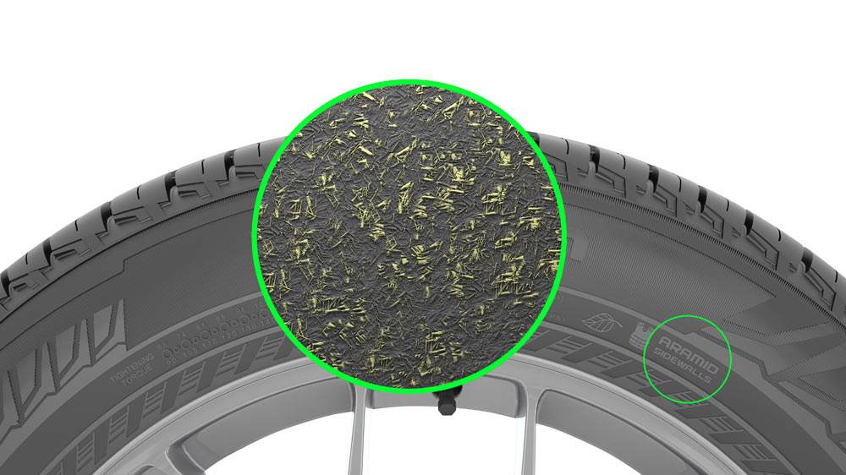
Grazie alla tecnologia Nokian Aramid Sidewall, i nuovi pneumatici estivi per SUV di Nokian Tyres garantiscono massima resistenza, sicurezza avanzata e durabilità. La fibra aramidica utilizzata da Nokian Tyres nella mescola dell'area laterale rinforza l'area laterale dello pneumatico, rendendola più resistente agli impatti e ai tagli, che possono facilmente provocare la foratura dello pneumatico. Questo materiale è utilizzato anche in campo aeronautico e militare.
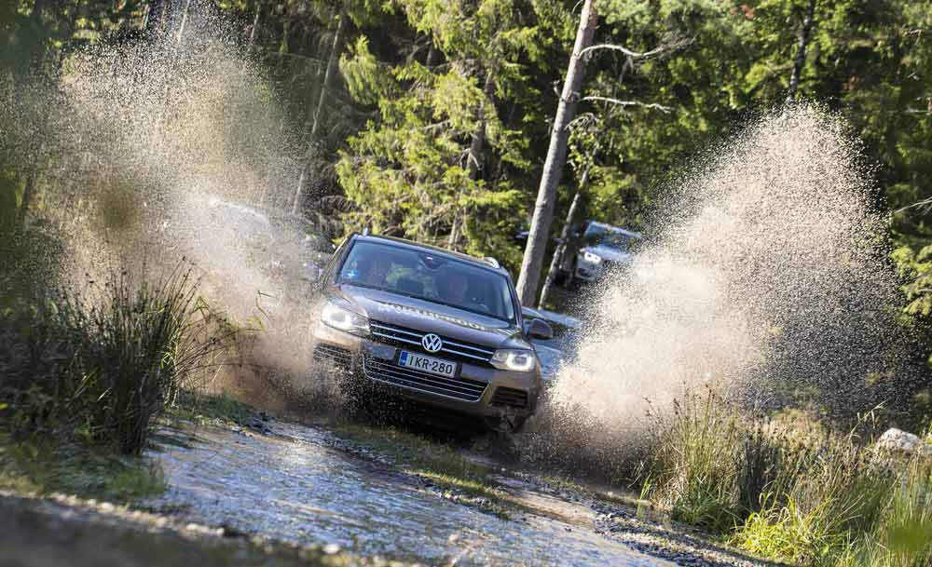
Il Nokian Line SUV per l'utilizzo su diversi SUV offre agilità nelle manovre, un comfort di guida piacevole e un'eccellente aderenza sul bagnato su SUV di piccole e medie dimensioni. Essendo estremamente resistente all'usura, percorre chilometri su chilometri con prestazioni elevate. Inoltre, offre consumi di carburante ridotti.

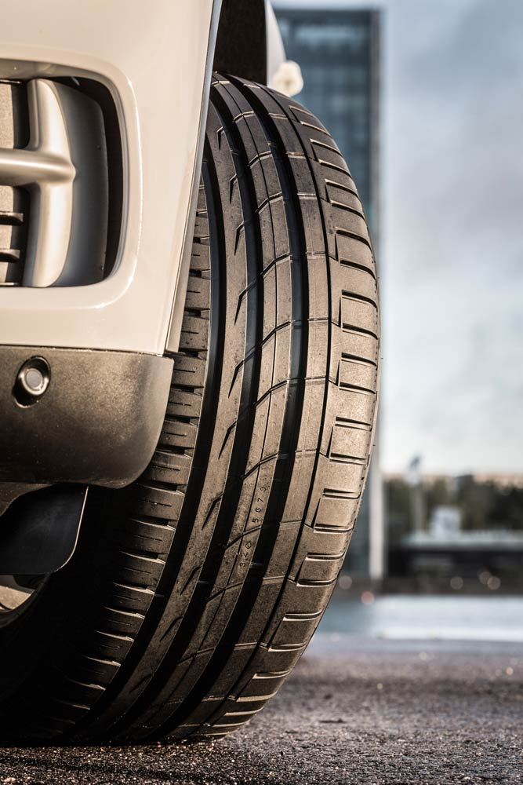
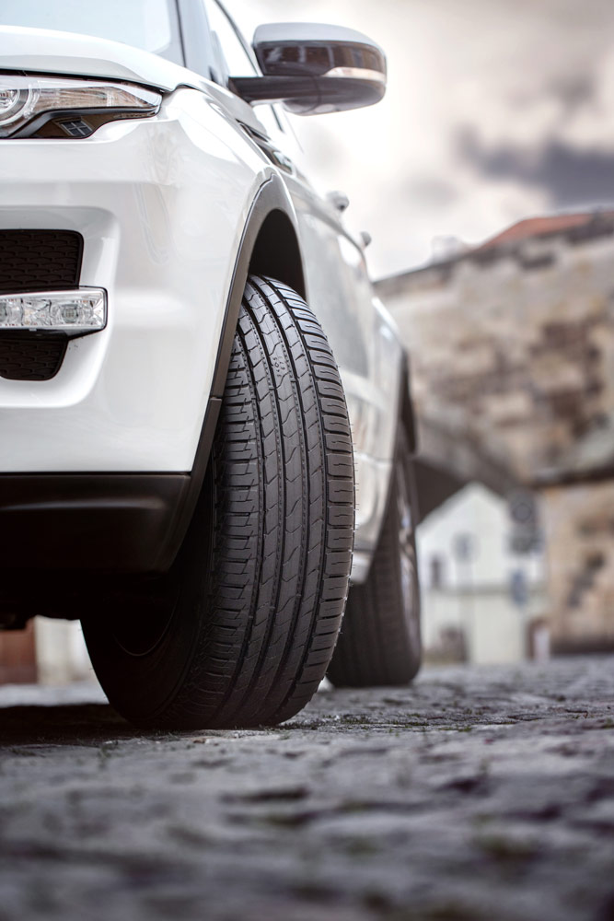
Gli sportivi pneumatici estivi Nokian zLine SUV garantiscono precisione nelle manovre, un piacere di guida perfetto, massima resistenza e sicurezza in condizioni estreme. Le aree laterali sono rinforzate con la tecnologia Aramid Sidewall, che fornisce la durabilità necessaria per i SUV più grandi. Grazie all'ottima aderenza sul bagnato, questi pneumatici sono sicuri anche su strade allagate.

La garanzia Nokian Tyres Aramid copre i danni, mentre la garanzia Satisfaction Promise di Nokian Tyres è un piacere

Gli pneumatici Nokian SUV garantiscono durabilità e protezione in situazioni inaspettate. La garanzia Nokian Tyres Aramid copre i danni all'area laterale degli pneumatici in condizioni di uso normale. I clienti possono ricevere gratuitamente un nuovo pneumatico equivalente da ognuno dei rivenditori Nokian Tyres partecipanti.
Nokian Tyres offre anche una promessa di soddisfazione. Se l'acquirente, per qualsiasi ragione, non dovesse essere soddisfatto dei nuovi pneumatici Nokian, li potrà sostituire con un nuovo treno di pneumatici presso il rivenditore entro 14 giorni. Il montaggio e l'equilibratura sono gratuiti. L'elenco dei rivenditori che partecipano alla garanzia Nokian Tyres Aramid e alla garanzia Satisfaction Promise di Nokian Tyres è disponibile sul sito Web dell'azienda.

Ulteriori informazioni: https://www.nokiantyres.it/soluzioni-per-il-consumatore/

www.nokiantyres.it
Assistenza pneumatici e servizi automobilistici Vianor da Nokian Tyres:

http://vianor.it/

Didascalie

Nokian_iLine_003.jpg
didascalia:

Lo pneumatico estivo Nokian iLine per auto di piccole e medie dimensioni fornisce più comfort e risparmio con sensazioni di guida eccellenti Foto: Nokian Tyres

Nokian_iLine.jpg
didascalia:

Il nuovo pneumatico estivo Nokian iLine ottimizza i consumi energetici, per una guida più rispettosa dell'ambiente Foto: Nokian Tyres

PL5A9731.jpg
didascalia:

Il nuovo pneumatico estivo Nokian Line SUV per l'utilizzo su diversi SUV offre un comfort di guida piacevole, prestazioni elevate e un'eccellente aderenza sul bagnato grazie agli artigli fuori strada Foto: Nokian Tyres

Nokian_Line_SUV_006.jpg
didascalia:

Pneumatico estivo Nokian Line SUV per l'utilizzo su diversi SUV: comfort di guida piacevole, prestazioni elevate ed eccellente aderenza sul bagnato Foto: Nokian Tyres

Nokian_zLine_SUV_005.jpg
didascalia:

Pneumatico estivo Nokian zLine SUV: guidabilità sportiva, durabilità eccezionale e sicurezza elevata per condizioni difficili Foto: Nokian Tyres

Per scaricare foto relative agli pneumatici estivi Nokian iLine
www.nokiantyres.com/NokianiLine
Per scaricare foto relative agli pneumatici estivi Nokian Line SUV:
www.nokiantyres.com/linesuv

Per scaricare foto relative agli pneumatici estivi Nokian zLine SUV:
www.nokiantyres.com/zlinesuv

Video

Pneumatici estivi Nokian - Test in condizioni estreme

https://youtu.be/6kT0wLEOxY4

Nuovo Nokian iLine - Comfort e risparmio di qualità superiore
https://youtu.be/IaeyhiGm2c8

Nokian Line SUV - Prestazioni straordinarie sul bagnato
http://youtu.be/kOD9prmIPEQ

Nokian zLine SUV - Prestazioni straordinarie
http://youtu.be/sYHyUmczeS4

Durabilità unica - Tecnologia Nokian Aramid Sidewall
http://youtu.be/N5LvBke-UqY

Nuovo Nokian eLine 2 - Un futuro più sicuro ed eco-compatibile già oggi
https://youtu.be/XjhSC9RI2VU

Ulteriori informazioni

Pneumatico estivo Nokian iLine - Più comfort e risparmio con sensazioni di guida eccellenti
https://www.nokiantyres.it/azienda/comunicazioni/nuovo-nokian-iline-comfort-e-risparmio-estivi-sulle-strade-italiane/

Pneumatico estivo Nokian eLine 2 di classe AA - Sicurezza avanzata e mobilità più eco-compatibile
https://www.nokiantyres.it/azienda/comunicazioni/nokian-eline-2-sicurezza-avanzata-e-mobilita-piu-verde/

Nokian Line è il vincitore del test per pneumatici estivi organizzato dall'ADAC nel 2015
https://www.nokiantyres.it/azienda/comunicazioni/nokian-line-e-il-vincitore-del-test-sui-pneumatici-estivi-adac-2015/

Pneumatici estivi di Nokian Tyres
https://www.nokiantyres.it/pneumatici/veicolo-trasporto-persone/pneumatici-estivi/

Tecnologia Aramid Sidewall di Nokian Tyres
https://www.nokiantyres.it/innovazioni/innovations/tecnologia-nokian-per-i-fianchi-in-fibra-aramidica/

Nokian Tyres - Il produttore di pneumatici più a nord del mondo e l'inventore dello pneumatico invernale
https://www.nokiantyres.it/azienda/chi-siamo/storia/

Nokian Tyres è il produttore di pneumatici più a nord del mondo e il leader in materia di innovazioni

Nokian Tyres è il produttore di pneumatici più a nord del mondo. L'azienda promuove e facilita viaggi sicuri in condizioni difficili. I prodotti di Nokian Tyres offrono affidabilità, prestazioni e tranquillità in tutte le condizioni, dalle tempeste invernali alle piogge torrenziali estive. L'azienda finlandese è l'unico produttore di pneumatici che si concentra sulla realizzazione di prodotti validi in condizioni difficili e che soddisfino le esigenze del cliente. Gli innovativi pneumatici per autovetture, camion e veicoli pesanti di Nokian Tyres, lo specialista leader al mondo in pneumatici invernali, sono venduti soprattutto in zone con condizioni di guida difficili a causa di neve, boschi e variazioni climatiche.

Nokian Tyres è l'inventore degli pneumatici invernali e progetta, testa e brevetta pneumatici innovativi da 80 anni. Condizioni particolarmente difficili richiedono azioni rapide, combattività e cooperazione. Questa formula viene utilizzata anche per creare gli pneumatici estivi più avanzati sul mercato, adatti per strade accidentate e condizioni di cattivo tempo. Inoltre, il marchio di qualità superiore Nokian Tyres produce pneumatici appositamente sviluppati per le condizioni meteo italiane e le velocità più sostenute sulle autostrade italiane.

Ampia gamma di pneumatici estivi e invernali disponibile dal marchio di qualità superiore Nokian Tyres

Il nuovo pneumatico estivo di qualità superiore Nokian eLine 2 di classe AA garantisce la migliore classe A possibile in termini di aderenza sul bagnato, consumi di carburante, sicurezza avanzata e mobilità più eco-compatibile secondo il sistema UE di etichette per pneumatici. Il nuovo pneumatico estivo Nokian iLine migliora ulteriormente il comfort di guida e garantisce un maggiore risparmio per auto di piccole e medie dimensioni.

La gamma eccezionalmente ampia di pneumatici invernali di qualità superiore di Nokian Tyres include i nuovi Nokian WR D4, Nokian WR A4 a elevate prestazioni, Nokian WR SUV 3, Nokian WR C3 per furgoni e Nokian Weatherproof All-Weather, nonché gli pneumatici Nokian WR D3, vincitori di vari test.

I prodotti di Nokian Tyres garantiscono sicurezza eccellente, consentono di risparmiare carburante e sono i pionieri in materia di eco-compatibilità. L'azienda è la numero 1 in termini di notorietà e successo del marchio in Scandinavia e Russia e ha un'immagine eccezionale e positiva.

Maggiore sicurezza grazie alle innovazioni: indicatore di sicurezza alla guida (DSI - Driving Safety Indicator) con spia per aquaplaning

L'indicatore di sicurezza alla guida sugli pneumatici estivi indica la profondità delle scanalature agli utenti con un semplice numero da 8 a 3. Un avviso di aquaplaning in questo intervallo indica il pericolo di aquaplaning con il simbolo della goccia d'acqua. Il simbolo scompare quando la profondità del battistrada è di solo quattro millimetri, avvisando l'utente che il rischio è aumentato.

Nel 2015, Nokian Tyres ha realizzato un fatturato di 1,360 miliardi di euro

Nel 2015, Nokian Tyres ha realizzato un fatturato di 1,360 miliardi di euro e aveva più di 4.000 dipendenti. In Europa, Nokian Tyres ha società di vendita in 10 paesi. L'azienda è anche proprietaria di Vianor, una catena per assistenza pneumatici e servizi automobilistici con oltre 1.400 punti vendita in 26 paesi.

www.nokiantyres.it
Assistenza pneumatici e servizi automobilistici Vianor da Nokian Tyres:
http://vianor.it/

Contatto con la stampa:
Dott. Falk Köhler PR
Dott. Falk Köhler
Tel. +49 40 54 73 12 12
E-mail Dr.Falk.Koehler@Dr-Falk-Koehler.de
www.Dr-Falk-Koehler.de
Ödenweg 59
22397 Amburgo
Germania

Ulteriori informazioni:

www.twitter.com/NokianTyresCom
www.youtube.com/NokianTyresCom
www.facebook.com/nokiantyres
www.linkedin.com/company/nokian-tyres-plc
Blog per automobilisti:
http://community.nokiantyres.com/
Blog per esperti:
http://nordictyreblog.com/

Nokian Tyres Europe
Nokian Tyres s.r.o

V Parku 2336/22

148 00 Praga 4
Repubblica Ceca
Hannu Liitsola, Managing Director Central Europe, tel. +420 605 236 440
E-mail hannu.liitsola@nokiantyres.com
Ing. Sven Dittmann, Technical Customer Service Manager CE, tel. +49 160 908 944 04

E-mail sven.dittmann@nokiantyres.com

Lukáš Líbal, Marketing Manager, tel. +420 222 507 759

E-mail lukas.libal@nokiantyres.com
www.nokiantyres.it

Sede centrale di Nokian Tyres in Finlandia
Nokian Tyres plc
Pirkkalaistie 7
P.O. Box 20
37101 Nokia
Finlandia
Olli Seppälä, Product Development Manager, tel. +358 10 401 7549
E-mail olli.seppala@nokiantyres.com
Petri J. Niemi, Head of Product Management, tel. +358 10 401 7646
E-mail petrij.niemi@nokiantyres.com
Matti Morri, Technical Customer Service Manager, tel. +358 10 401 7621

E-mail matti.morri@nokiantyres.com
Jarno Ahvenlammi, Product Development Manager, tel. +358 10 401 7741
E-mail jarno.ahvenlammi@nokiantyres.com
Juha Pirhonen, Development Manager, tel. +358 10 401 7708

E-mail juha.pirhonen@nokiantyres.com
Stéphane Clepkens, Product Manager Central Europe, tel. +358 50 462 7536
E-mail stephane.clepkens@nokiantyres.com
www.nokiantyres.it

